coronavírus
Como se dá a transmissão de doenças respiratórias como a gripe e o novo coronavírus?
Ambientes públicos e viagens internacionais podem provocar surtos de doenças. Conheça os perigos e saiba como se proteger.
quinta-feira, 30 de janeiro de 2020
Quando ocorre um surto, é natural sentir receio ao compartilhar ambientes públicos – como entrar em um avião, por exemplo.
Como esses vírus são transmitidos. E qual a gravidade da ameaça do coronavírus em comparação aos vírus da gripe?
Se você já espirrou em seu braço ou se afastou de um colega do escritório com tosse seca, tem uma noção de como são transmitidas as doenças respiratórias. Quando uma pessoa infectada tosse ou espirra, ela espalha gotículas de saliva, muco ou outros fluidos corporais. Se alguma dessas gotículas cair sobre você — ou se você as tocar e depois, digamos, tocar seu rosto —, também poderá se contaminar.
Essas gotículas não são afetadas pelo fluxo de ar de um local e caem bastante perto de sua origem. Segundo Emily Landon, diretora médica de gerenciamento de antimicrobianos e controle de infecções da Universidade de Medicina de Chicago, nos EUA, as diretrizes do hospital para gripe definem como risco de exposição uma proximidade de até cerca de 1,80 metro de uma pessoa infectada durante 10 minutos ou mais. “Tanto o tempo quanto a distância são importantes”, afirma Landon.
Doenças respiratórias também podem ser transmitidas por meio de superfícies sobre as quais as gotículas se depositam, como bancos e mesas. A persistência dessas gotículas depende tanto da própria gotícula quanto da superfície: muco ou saliva, porosa ou não porosa, por exemplo. A duração dos vírus nas superfícies pode variar bastante: de horas a meses.
Há também evidências de contágio de vírus respiratórios pelo ar em pequenas partículas secas conhecidas como aerossóis. Contudo, segundo Arnold Monto, professor de epidemiologia e saúde pública global da Universidade de Michigan, esse não é o principal mecanismo de transmissão.
“Para se manter e criar verdadeiros aerossóis, o vírus precisa ser capaz de sobreviver a esse ambiente pelo período em que ficar exposto à secagem”, afirma ele. Os vírus preferem a umidade e muitos deixam de ser infecciosos se mantidos secos por bastante tempo.

Questão 1
A imagem a seguir mostra um cartaz da ANVISA, Agência Nacional de Vigilância Sanitária, que informa os principais sintomas do Coronavírus.
As informações foram apagadas. Quais seriam os textos a serem apresentados no cartaz?
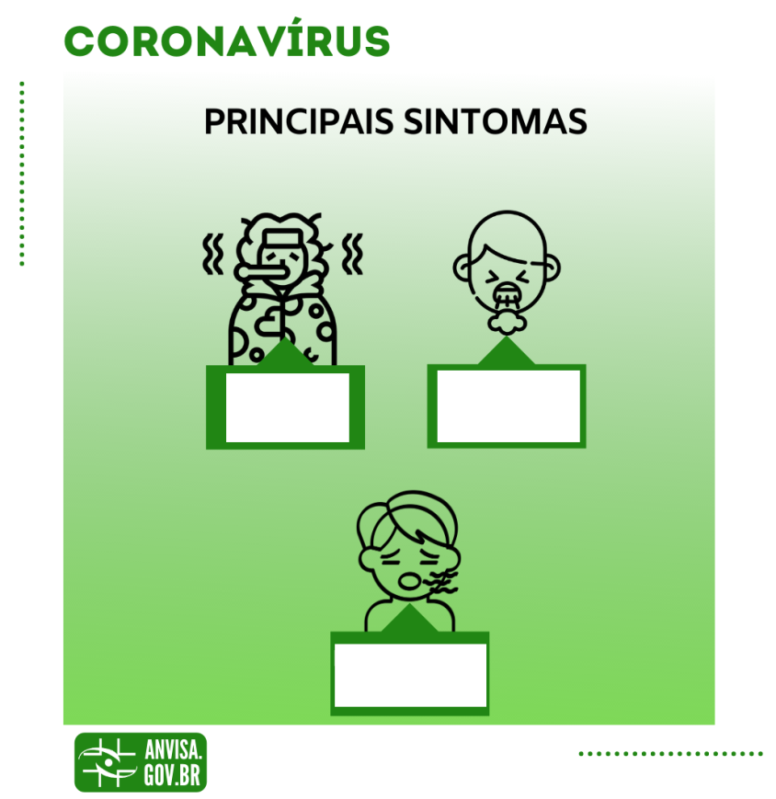

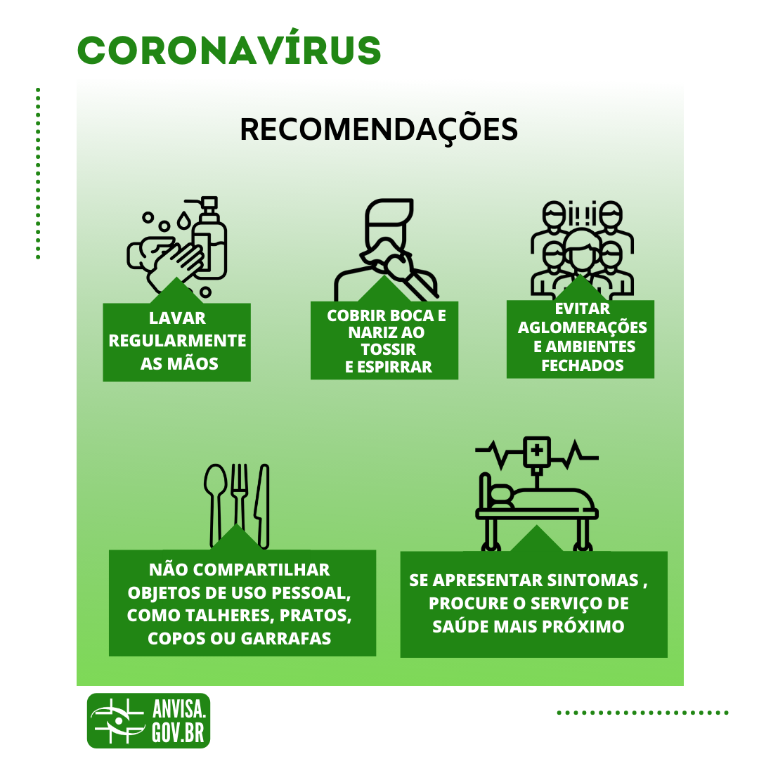
Questão 2
O segundo cartaz da ANVISA mostra os cuidados que devemos ter para evitar contágios por vírus.
Explique por que devemos seguir cada uma delas, descrevendo os possíveis riscos de contaminação de cada recomendação.

E o novo coronavírus?
O biólogo e pesquisador Howard Weiss destaca que ainda não se conhece a forma de contágio preferencial do novo coronavírus. Poderia ser por gotículas respiratórias, contato físico com saliva ou diarreia após o consumo oral de material viral ou talvez até por aerossóis.
Emily Landon concorda que ainda não sabemos a forma de contágio do coronavírus. Todos os coronavírus anteriores foram transmitidos por meio de gotículas, observa ela, por isso, seria incomum se esse novo patógeno fosse diferente. E, aliás, o novo coronavírus está se comportando de forma bastante semelhante à síndrome respiratória aguda grave (SRAG) em muitos aspectos.
Ambos são zoonóticos, o que significa que essas doenças começaram em animais antes da disseminação entre os humanos e ambas parecem ter se originado em morcegos. Ambas também são transmitidas entre pessoas e possuem um longo período de incubação — até 14 dias para o coronavírus de Wuhan, comparado aos cerca de dois para a gripe — o que significa que as pessoas podem estar doentes e transmitir a doença antes do aparecimento dos sintomas.
Com tudo isso em mente, Landon sugere seguir as orientações do Centro de Controle e Prevenção de Doenças dos EUA para doenças contagiosas quando estiver em um avião.
As orientações incluem lavar as mãos com sabão comum ou utilizar um desinfetante para as mãos à base de álcool após tocar em qualquer superfície — sobretudo porque há evidências de que os coronavírus persistem por mais tempo em superfícies do que as demais doenças, em média entre três e 12 horas.

Questão 3
Escreva um diálogo possível entre Howard Weiss e Emily Landon no qual possamos entender o conteúdo descrito no texto acima.

Questão 4
Algumas palavras do terceiro parágrafo do texto acima estão em destaque. Procure em seu dicionário o significado das mesmas. Em seguida, transcreva o parágrafo completo substituindo as palavras pelas encontradas em sua busca.

Questão 5
Apresentamos um cartoon sobre o coronavírus. Escreva uma explicação que justifique o trabalho do cartunista.

